필리핀, 미국, 일본 3국간 경제관계 발전 위한 전략적 협력 강화

요약
- 무역 협정, 투자 기회, 인프라 개발 사업 등 필리핀 경제발전에 긍정적인 청신호
- 동 협력 관계는 외국인 직접 투자 증가, 기술 이전 및 일자리 창출을 야기
- 또한, 국방 안보의 일환으로 필리핀 군 현대화 프로그램이 탄력 받을 것으로 보임

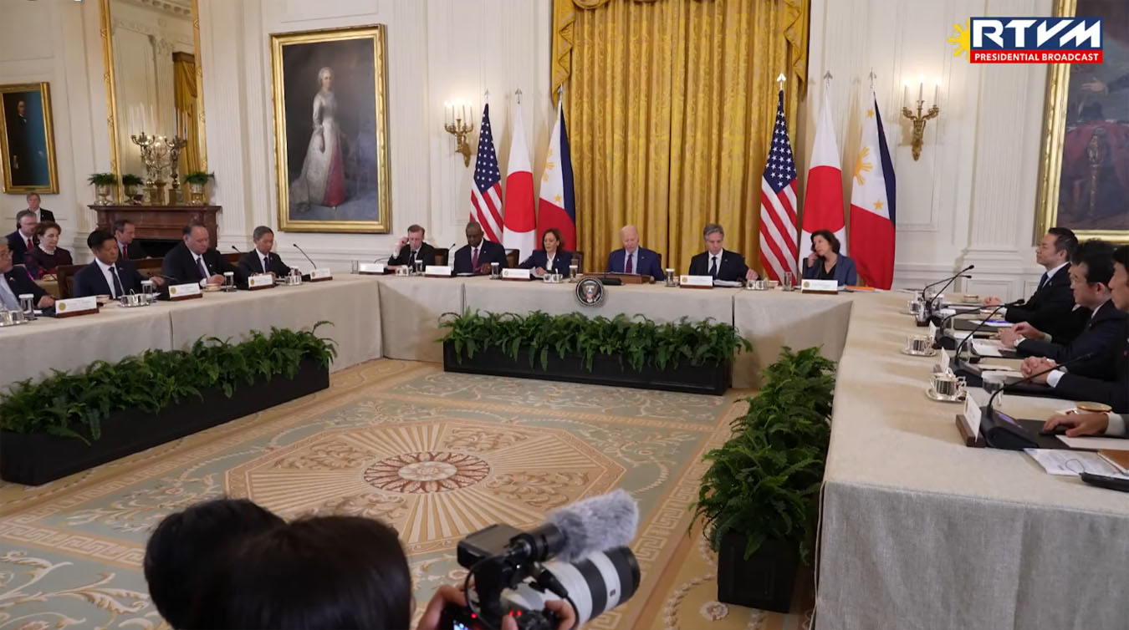

□ 주요내용

- 필리핀·미국·일본 3국 간 깊은 경제 관계 위해 전략적 협력을 맺은 이들 국가 간 경제 성장과 지역내 안정을 위한 전략적 협력을 의미. 이 협력은 3국에게 이익이 되는 무역 협정, 투자 기회, 인프라 개발 사업 등 다양한 사업 포함 예정.
- 필리핀에게 이러한 협력은 외국인 직접 투자 증가, 기술 이전 및 일자리 창출을 가져와 궁극적으로 필리핀의 경제발전에 기여할 수 있음. 한편, 주요 경제대국인 미국과 일본은 동남아시아 시장에서 자국의 입지를 강화하고 역내 지정학적 영향력을 강화하기 위한 발판으로 삼으려고 한다는 우려도 있음.

□ 최근 3국 협력 관계 의의
- 3국간의 협력은 민주주의, 선거 관리 및 법치에 대한 깊은 존중을 공유하는 세 나라 간의 관계가 깊어져 강력한 협력이 이루어진 자연스러운 진전으로 나타남.
- 이번 3국간 합의에서 당사국들은 필리핀에 대한 국방·안보 능력에 대해 논의. 향후 수개월 내에 일본 국가안보사무국, 미국 국가안보회의 직원, 필리핀 국가안보회의 사무국 간 3국 교류를 추가로 소집하여 협력과 정보공유를 더욱 확대하기로 함.

□ 시사점
- 필리핀과 미국의 수교는 1946년 7월 4일 정식 창설된 이래 77년간 이어짐. 일본은 1956년 7월 23일부터 국교정상화 67년을 맞았으며, 2011년부터는 전략적 파트너로 협력하고 있음.

- 최근 실시된 3국 해안경비대의 합동훈련과 NSA의 중요성을 재확인한 것이 향후 항행의 자유를 지원하는 인도·태평양 해역에서의 다자간 연합해군훈련을 포함한 해상활동의 기회가 늘어날 것으로 보임. 또한, 필리핀의 현대화 프로그램 및 대규모 인프라 프로젝트 개발도 탄력을 받을 것으로 보임.

*자료원 : 마닐라 무역관, 현지 언론 종합

